REQUERIMENTO Nº / 2022

Sr. Presidente,
Srs. Vereadores:

O Vereador que a este subscreve requer, ouvida a Casa, e após os trâmites regimentais, que seja enviada correspondência ao Exmo. Sr. Prefeito Municipal, solicitando-lhe providências cabíveis junto à Secretaria Competente, visando a CONSTRUÇÃO DE ALAMBRADOS, ARQUIBANCADAS E VESTIÁRIOS NO CAMPO DO VERA CRUZ, LOCALIZADO NA RUA INSPETOR RONALDO SANTOS CRUZAMENTO COM RUA ALEXANDRE TEIXEIRA DE ABREU – BAIRRO MONTREAL II.

JUSTIFICATIVA: Esta é uma reivindicação realmente necessária uma vez que a construção solicitada trará benefícios e segurança para jovens e a toda população para prática de futebol, atraindo muitas pessoas em busca de entretenimento e lazer. A população aguarda com possível urgência a medida ora pleiteada.

Sete Lagoas, 05 de janeiro de 2022.

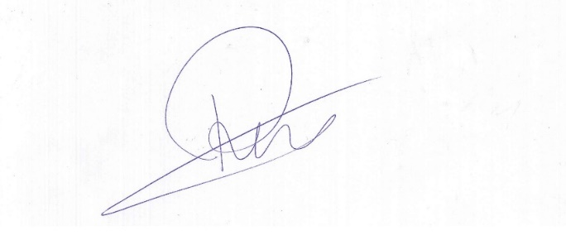

Roney do Aproximar
Vereador

